Márton-nap
Negyedik osztályos tanulóink idén is örömmel vettek részt az óvodások számára szervezett Márton-napi rendezvényen, ezzel is segítve az óvoda és az iskola közötti átmenet erősítését.
A program jó hangulatban zajlott, és minden résztvevő számára maradandó élményt nyújtott.
Varga Zelyke furulyán adta elő Ködtől fátyolos a szemhatár című darabot, majd Lábik Noel Barnabás szavalta el Aranyosi Ervin Márton-napi libaversét. Ezt követően Tanai Luca és Bunda Júlia Sára mutatták be Orgovány Anikó Márton püspök kalandjai című versét.
A diákok műsora után az óvodások színvonalas előadása következett, majd a szülőkkel közös, meghitt lámpás felvonulás tette teljessé az estét.
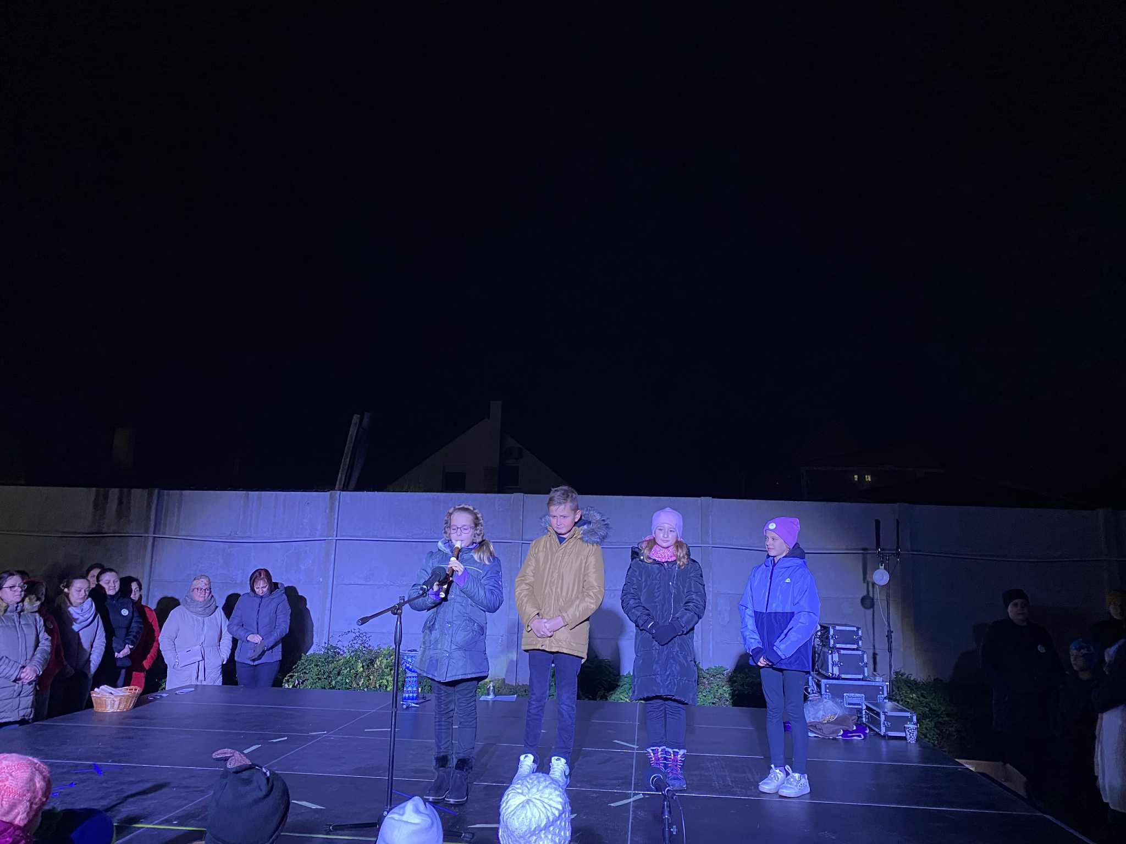
Köszönjük tanulóink lelkiismeretes felkészülését, az óvodának pedig a szíves meghívást!

